不均匀沉降场上含裂纹管道数值模拟研究
惠文颖
（新疆维吾尔自治区乌鲁木齐市中石油西部管道分公司，新疆 乌鲁木齐830013）
摘 要：本文基于断裂力学的基本理论，利用ABAQUS 有限元软件建立管土相互作用模型，模拟分析当土体发生不均匀沉降时管道整体的力学响应，分析沉降区域长度、沉降深度、管道埋深、土体种类以及管道内压对管道力学响应的影响。同时，针对裂纹，分析沉降区域长度、沉降深度、管道埋深、土体种类、管道内压以及裂纹形状对裂纹处 J 积分值以及 Mises 应力的影响，分析了应力强度因子和 J 积分值的变化规律。基于此，提出了一些可以减缓裂纹扩展从而导致管道失效的措施。
关键词：含裂纹管道；应力分析；裂纹扩展；
中图分类号：TE 文献标识码：A

1背景
埋地管道实际运行中，由于酸性气体，地面承载以及土体沉降等原因，造成管道本身的腐蚀和裂纹等现象，而最为常见的便是裂缝缺陷，该缺陷会导致管道的承压能力下降，进而引发局部泄露，更严重的会引起管道失效，造成严重的经济损失。埋地管道是一种特殊而复杂的地下结构，当场地土发生不均匀沉降时，管道会随着土体沉降发生不同形式的位移变形，此时土体主要对管道产生轴向应力和剪切应力。对于处在不均匀沉降场上含裂纹的管道极易发生断裂失效，由于裂纹处极易产生应力集中，也会使管道产生塑性变形进而引起失效破坏，对环境和安全产生极大的危害^{[1]}，因此，研究不均匀沉降场对含裂纹管道的影响具有重要意义。
2含裂纹管道不均匀沉降场下有限元仿真
本文利用ABAQUS有限元软件，考虑管土的相互作用^{[2]}，选取西气东输工程的主要用钢X60管线钢为模拟对象，设计输送压力6.4MPa，管材密度7850kg/m³，管材屈服强度465MPa，抗拉强度570MPa，管径ø813mm，管壁厚度15.9mm^{[3]}。进行含裂纹管道在不均匀沉降场下的响应分析。取含裂纹管道单元长为50m，土体材料特性见表 2.1。
表 2.1 土体材料特性
土壤 弹性模量 密度 泊松比 粘聚力 管土摩
类型 （Mpa） kg/m³ （Kpa） 擦系数
砂土 20 1500 0.21 3 0.6
粉土 15 1700 0.26 13 0.4
黏土 4 1876 0.3 19 0.5
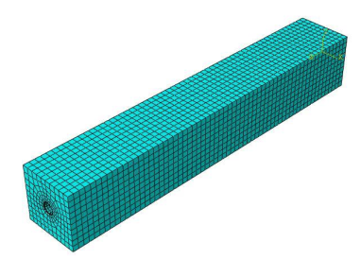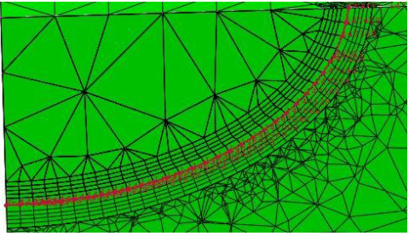
图2.1有限元模型 图2.2沿裂纹尖端线路径
3管道整体响应分析
本文仅就沉降区长度W为15000mm，最大沉降深度y为200mm，埋深为2000mm，土体为黏土，内压P为6.4MPa，裂纹形状比为 0.7 以及裂纹相对深度为0.5的含轴向裂纹埋地管道的仿真结果进行分析，整体应力、应变以及裂纹处的应力分布如图 3-1 所示，管道在沉降区域发生较大的形变，在裂纹，特别是在裂纹尖端处出现应力集中的现象，同时，在裂纹尖端处应力集中呈心型分布。
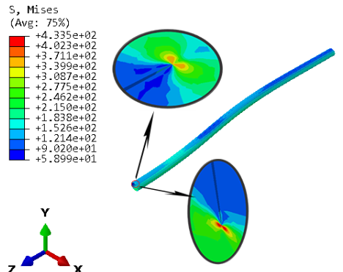
图3.1含轴向裂纹埋地管道整体应力、应变以及裂纹处应力分布图
3.1沉降区域长度的影响
沉降区域长度分别为10m,15m和20m。由图3.2可知各长度沉降区域的沉降变化趋势大致相同。沉降区域长度越大，管道的最大沉降位移就越大。由图3.3可知轴向应力的峰值出现在沉降区域与非沉降区域的交界处，当沉降区长度不同时，其轴向拉应力峰值相差不大，而其受到的轴向压应力的峰值会随着沉降区域的增大而减小。
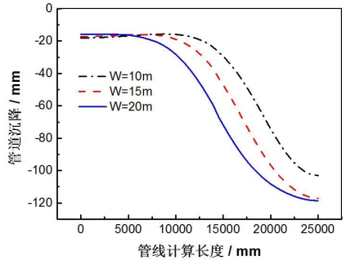 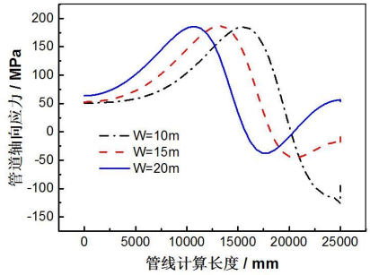图 3.2 管道变形图 图3.3 沿管道上端内表面轴向应 力变化图
3.2沉降深度的影响
沉降深度分别为0mm，100mm，150mm，200mm，250mm时对含环向裂纹管道的影响。图3.4取管道长度的一半，图中结果展示沉降区长度7.5m。管道中心为沉降最大处，沉降深度越大，管道的竖向位移越大。
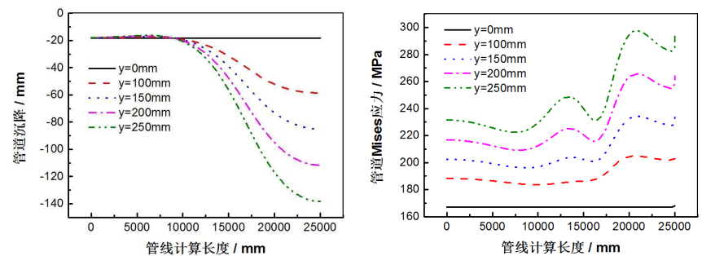
图3.4管道变形图 图3.5沿管道上端内表面 Mises 等效应力变化图
图3.5沉降区域与不沉降区域的交界面轴向坐标为17500mm，Mises 应力从该点处急剧增加，且管道最危险点发生在附近，即轴向坐标20000mm处，同时因裂纹的存在，造成在轴向坐标为25000mm处的Mises应力突然增大，此处也为管道的危险点。
3.3管道埋深的影响
埋深分别为1000mm，1500mm，2000mm，2500mm，3000mm。图3.6所示埋深越浅管道的最大沉降量就越大，在土体重力作用下埋深越深的管道在初始位置的沉降量越大。图3.7可知轴向应力峰值随着埋深的增加而降低，其原因在于土体的阻尼作用会降低土体沉降对管道的影响。
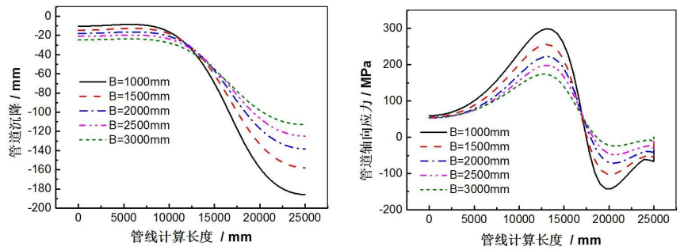
图3.6管道变形图 图 3.7沿管道上端内表面轴向应力变化图
3.4土体种类的影响
选取沉降区沉降深度为200mm，土体种类分别为砂土、粉土和黏土。由图3.8可知黏土的密度较大，故整体沉降量大于砂土和粉土。
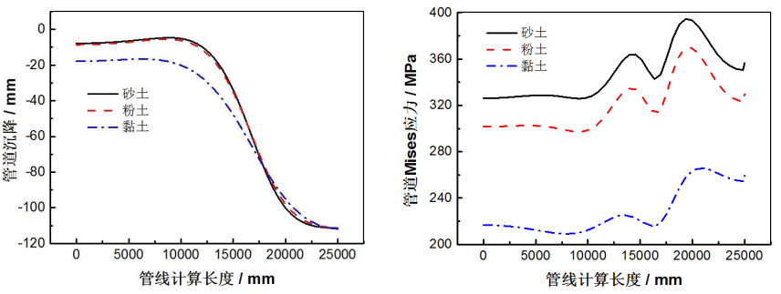
图3.8 管道变形图 图3.9 沿管道上端内表面 Mises 应力变化图
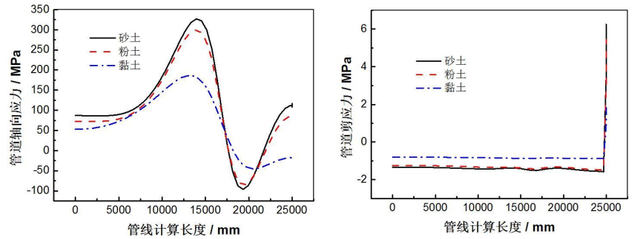
图 3.10沿管道上端内表面 图3.11沿管道上端内轴向应力变化图 表面剪应力变化图
图3.9 中Mises等效应力的峰值出现在沉降区域与非沉降区交界处，黏土时管道Mises等效应力峰值最小，砂土时管道Mises等效应力峰值最大。裂纹处Mises应力会显著增大。由图3.10，3.11可知砂土时，管道轴向应力和剪应力峰值最大，黏土时管道轴向应力和剪应力峰值最小。剪应力的峰值出现在裂纹处。由于埋地管道的破坏多是由土体对管道的拉拽和剪切作用造成的，由此可知弹性模量较小，土质较软的黏土对管道抵抗破坏更为有利。
4管道裂纹数值分析
4.1沉降区域长度的影响
沉降区域大小的不同会影响管道裂纹的扩展以及裂纹处的应力应变，本文讨论沉降区深度为 200mm，裂纹相对深度a/t为0.5，裂纹形状比a/c为0.7，内压6.4MPa，埋深2000mm，土体种类为黏土，沉降区域长度分别为10m,15m 和20m时对埋地管道裂纹的影响。
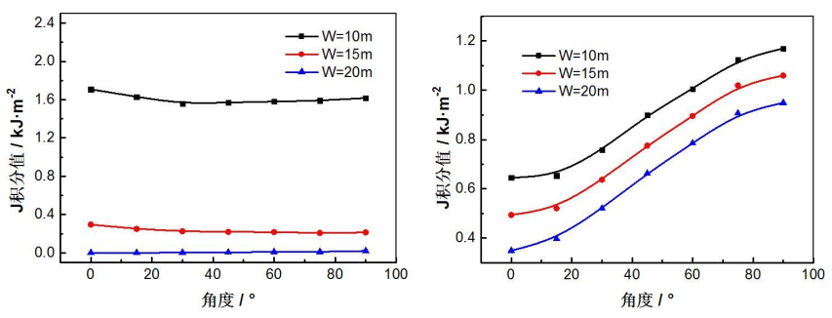
图4.1 环向/轴向裂纹中不同沉降区长度下J 积分值随裂纹角的变化
环向裂纹当沉降区域为10m和15m时表现为先减小后增大，沉降区域为20m时表现为一直增大。在相同裂纹角处，沉降长度越小J积分值越大，即越易扩展。轴向裂纹在不同的沉降区长度下J积分值随裂纹角增大而增大，最大值出现在裂纹最深点处，与环向裂纹相似沉降区长度越小相同裂纹角处的J积分值越大。说明小范围的沉降会增加裂纹扩展的趋势。
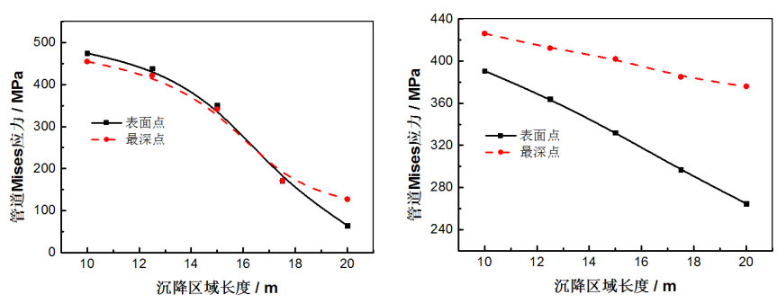
图 4.2环/ 轴向裂纹中不同裂纹角处 Mises 应力随沉降区域长度的变化
如图4.2所示含环向裂纹处Mises应力随沉降区域长度增加而减小，当沉降区域长度小于17m时，裂纹表面点的Mises 应力大于最深点的Mises应力，而当沉降区域长度大于17m时，裂纹最深点的Mises 应力大于表面点Mises应力。轴向裂纹中不同裂纹角处 Mises 应力随沉降区域长度的变化，此时，裂纹处Mises应力随沉降域长度的增加而减小，且变化趋势接近线性。裂纹最深点 Mises 应力大于表面点的Mises应力，且随着沉降区域长度的增加，二者的差值逐渐增大。
4.2沉降深度的影响
土体种类为黏土，沉降深度分别为0mm，100mm,150mm,200mm,250mm工况下对裂纹J积分值的影响。
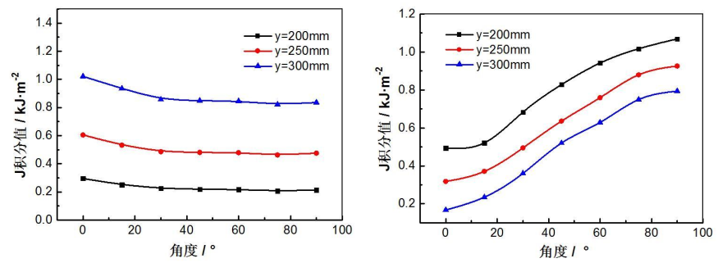
图4.2 环/轴向裂纹中不同沉降深度下J 积分值随裂纹角的变化
由图4.2可知环向裂纹J积分值随着沉降深度增大而增大，说明对于环向裂纹，沉降量的增加会使裂纹的扩展趋势增加。对于轴向表面裂纹J积分值随裂纹角增加而增加，最值出现在裂纹最深点处。与环向表面裂纹相比，土体沉降量的增加会抑制轴向表面裂纹的扩展。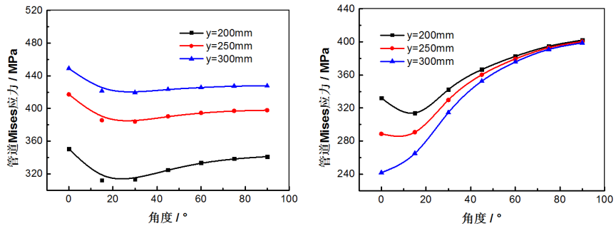
图4.4环/轴向裂纹中不同沉降深度下 Mises 应力随裂纹角的变化
如图4.4所示管道Mises应力随裂纹角的增大呈先减小后增大趋势，最大值出现在裂纹的表面处，且随着沉降深度的增加，整体Mises应力增大。在轴向裂纹中Mises应力的最大值出现在裂纹最深点处，且其值几乎不变。随着沉降深度的增大，轴向裂纹处的Mises应力减小。沉降量的增大会使管体受到Mises等效应力增大，进而引起管道的失效破坏。故在实际运行中，应特别避免在管道裂纹处出现较大的土体沉降。
4.3管道埋深的影响

埋深分别为1000mm，1500mm，2000mm，2500mm，3000mm在管道裂纹处的影响。
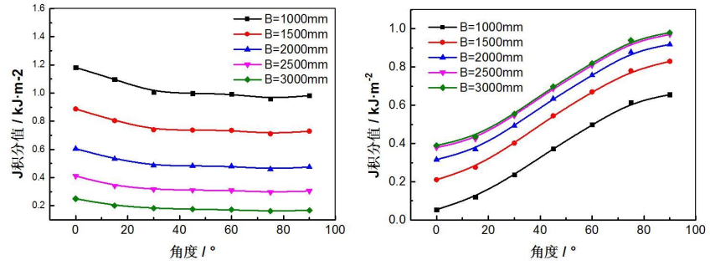

图4.5环/轴向裂纹不同埋深下J 积分值随裂纹角的变化

由如4.5曲线分析可知，含环向裂纹管道在不同的埋深下J积分值随裂纹角的扩展趋势基本是先减小后在裂纹角最深处再增大，最大值出现在表面点处，另外随着埋深的增大对应裂纹角J积分值减小。说明对于环向裂纹增大埋深可抑制裂纹扩展。在轴向裂纹中不同埋深下J积分值随裂纹角增大而增大，最大值出现在裂纹最深点处，同时随着埋深的增大J积分值也增大，且增大的趋势逐渐减小。
4.4土体种类的影响

选取沉降区深度200mm，沉降区域长度15m，裂纹相对深度a/t为0.25，裂纹形状比a/c 为0.6，内压6.4MPa，埋深2000mm，土体种类分别为砂土、粉土和黏土。
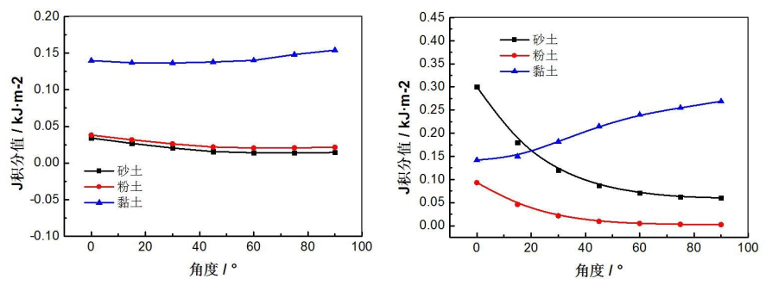

图4.6不同土体下环/轴向裂纹J 积分值随裂纹角的变化

由图4.6变化曲线可知，在环向裂纹中三种土质J积分值都大致呈减小趋势，当土体为黏土时裂纹处的J积分值明显大于砂土和粉土。轴向裂纹中当土体为黏土时，J积分值随裂纹角增大而增大，最大值出现在裂纹最深点处。而当土体为砂土和粉土时，J积分值随裂纹角增大而减小，最大值出现在裂纹表面点处。

4.5裂纹尺寸的影响

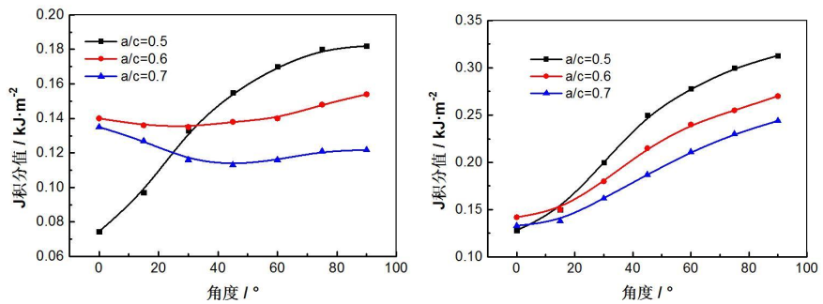
图4.7环/轴向裂纹J 积分值不同裂纹形状比下的变化
如图4.7所示，当形状比a/c为0.5时，J积分值随裂纹角增大而增大，最大值出现在最深点处。而在形状比 a/c为0.6和0.7时，J积分值随裂纹角增大呈先减小后增大趋势，形状比为0.6 时最大值出现在裂纹最深点处，形状比为 0.7 时，最大值出现在裂纹表面点处。不同裂纹形状比下轴向裂纹J积分值随着裂纹角增大都呈渐增大趋势，且最大值均出现在裂纹最深处，该处的J积分值随着裂纹形状比的增大而减小。

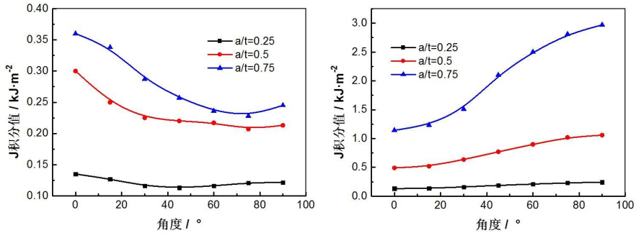
图4.8不同相对深度下环/轴向裂纹J 积分值的变化
由图4.8可知不同相对深度下环向裂纹J积分值的变化趋势大致相同，都是随着裂纹角的增大呈先减小后增大趋势，且随着裂纹相对深度的增大，对应裂纹角的J积分值也增大，说明裂纹越深，裂纹越易扩展产生失效破坏。轴向裂纹不同相对深度下J积分值随裂纹角增大而增大，另外裂纹相对深度越大对应裂纹角的J积分值越大，并且靠近裂纹最深点处J积分增大的趋势越明显。即说明对于含轴向裂纹的管道，裂纹越深，裂纹越易扩展产生失效破坏。

5小结
在不均匀沉降场下，沉降区域的长度、沉降深度、管道埋深、土体种类、管道内压以及裂纹的类型对含裂纹管道整体的受力和位移均存在不同程度的影响。总体表现为，较大的沉降区域、较小的沉降深度、较大的埋深、较小的内压以及较密实的土体更利于管道的安全运行。同时研究表明，裂纹尖端附近出现明显的应力集中现象。
在不均匀沉降场下，沉降区域长度、沉降深度、管道埋深、土体种类、管道内压以及裂纹类型对含裂纹管道在裂纹处J积分值和Mises应力均有不同程度的影响。
(1)环向裂纹在裂纹处J积分分布较为平缓，沉降区域增大，对于环/轴向裂纹，裂纹处的J积分值都减小，即裂纹扩展趋势减小。Mises应力在表面点和最深点的分布会因为裂纹形式的不同而表现不同。
(2)土体沉降深度对管道裂纹处的J积分值以及Mises应力分布均有较大影响，且在环/轴向裂纹中有不同表现。管道埋深对裂纹处J积分值和Mises应力影响在环/轴向裂纹中表现形式不同。总体而言,深埋可以抑制环向裂纹的扩展，而浅埋可以抑制轴向裂纹的扩展。
(3)在不同土体种类下，环向裂纹J积分值分布大致相同。而轴向裂纹中的J积分值随着土体种类的不同其分布存在较大差异，从仿真结果来看，砂土可以在一定程度上抑制环向裂纹扩展，而粉土可以在一定程度上抑制轴向裂纹的扩展。
参考文献
[1] 邹建荣,石望. 管道环向裂纹扩展有限元分析方法研究[J]. 核电工程与技术，2013 (1): 134-40.
[2] 刘仕鳌,蒲红宇,刘书文等. 埋地管道应力分析方法[J]. 油气储运，2012(04): 274-278.
[3] 陆敏.宝钢厚规格X60管线钢的生产实践[J]. 宝钢技术，2005(2): 15-17.
[4] 王巍尧. 含环向裂纹管道在不均匀沉降时的承载裕量研究[D]. 西南交通大学硕士论文. 2015: 17-18.
[5] 杨辉，王婷，雷铮强等. 管土接触作用下埋地管道力学分析[J]. 石油矿场机械，2015 (07): 44-47.
[6] 刘东京，周伟国，滕卯寅等. 交变载荷作用下埋地天然气管道受力特性[J]. 上海煤气，2014(02): 18-21.
[7] 秦晓峰.厚壁管道均布径向多裂纹相互作用的有限元研究[D]. 沈阳: 东北大学，2011.

